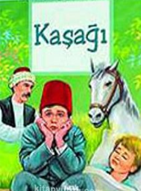

Hasan ve abisi bir çiftlikte yaşar. Bu iki kardeşin çiftlikteki ilgi alanı atlardır. Atların bakımı çiftliğin seyisi olan Dadaruh tarafından yapılır. Çocuklar her gün Dadaruh'u atlara bakım yaparken izler. En çok da atların tımar edilmesi dikkatlerini çeker.

Bir gün etrafta kimseler yokken Hasan'ın abisi, atları tımar etmek ister. Bu iş için her zaman kullanılan kaşağıyı arar fakat bulamaz. Bu sırada Dadaruh'a hediye gelen yeni kaşağıyı bulur. Onu kullanmaya karar verir. Kaşağıyı atlara dokundurduğu anda atlar huysuzlanır. Çünkü kaşağı henüz yenidir ve dişleri serttir.

Hasan'ın abisi, kaşağıyı duvara sürterek dişlerini yumuşatmaya çalışır. Kaşağının uçları bozulur. Bu durum onu çok sinirlendirir. Kaşağıyı yere fırlatır. Kaşağı kırılır. Kaşağının kırıldığını görünce kaçar.

Sabah babası kırılmış kaşağıyı görünce çocuklara bunu kimin yaptığını sorar. Abi, şaşkınlık ve korkuyla suçu kardeşinin üstüne atar. "Hasan yaptı." der. Hiçbir suçu olmayan Hasan bir daha ahıra girememe cezası alır. Bu ceza Hasan'ı çok üzer.

Kısa bir süre sonra Hasan hastalanır. Bu süreçte Hasan'ın abisi babasına suçunu itiraf etmeyi defalarca düşünür ama yapamaz. Hasan ölür. Abisi bu duruma çok ama çok üzülür. Pişman olur.

Ömer Seyfettin

(Kaşağı adlı hikâyenin özeti)

Bu hikâyede Ömer Seyfettin, okuyucuya bir tarafta yalan söyleyen bir çocuğun ne kadar üzüldüğünü anlatırken diğer tarafta haksızlığa uğrayan bir çocuğun üzüntüsünü yaşatır.

Kaşağı’yı okuduktan sonra yalanın ve iftiranın sonuçlarını net bir şekilde görürsünüz. Hasan'ın ölümüyle “Hayatımda asla yalan ve iftira olmayacak!” diye söz verirsiniz kendinize. Hikâye boyunca Hasan'ın abisinin suçunu itiraf etmesini ya da Hasan'ın iyileşmesini umut edersiniz. Fakat ikisi de olmaz ve yazarı, o akılda kalıcı sonla hikâyeyi bitirir.

**OKUYORUM ANLIYORUM**

**1.** **Aşağıdaki kelimeleri, anlamları ile eşleştirelim.**

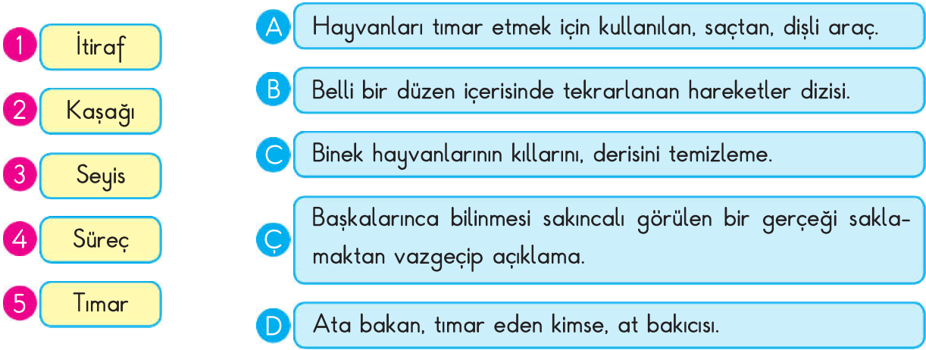

**2.** **Öyküde geçen olayları, oluş sırasına göre numaralandırarak sıralayalım.**

( ) Hasan'ın abisi, uçları sert olan kaşağıyı atlara dokundurunca atlar huzursuz olur.

( ) Duvara sürtülen kaşağının uçları bozulur.

( ) Bir gün etrafta kimseler yokken Hasan'ın abisi, atları tımar etmek ister.

( ) Hasan'ın abisi kırık kaşağıyı görünce korkup kaçar.

( ) Hasan'ın abisi, kaşağıyı duvara sürterek dişlerini yumuşatmaya çalışır.

( ) Babası, Hasan'a ahıra girmeme cezası verir.

( ) Hasan'ın abisi yaptıklarına çok pişman olur.

( ) Hasan ve abisi iki kardeştir ve bir çiftlikte yaşar.

( ) Hasan'ın abisi sinirlenip kaşağıyı yere fırlatınca kaşağı kırılır.

( ) Kaşağıyı kimin kırdığı sorulunca abisi suçu Hasan'ın üstüne atar.

( ) Hasan kısa bir süre sonra hastalanır ve ölür.

**3.** **Öykünün kahramanının kişilik özelliklerini anlatalım. Kahraman senin düşüncelerinde nasıl biri olarak iz bıraktı?**

………………………………………………………………………………………………………………………………………………………………………………….

………………………………………………………………………………………………………………………………………………………………………………….

………………………………………………………………………………………………………………………………………………………………………………….

………………………………………………………………………………………………………………………………………………………………………………….

**4.** **Öyküyü okuduktan sonra neler düşündün? Yalan ve iftira ile ilgili kendi kendine verdiğin sözler oldu mu?**

………………………………………………………………………………………………………………………………………………………………………………….

………………………………………………………………………………………………………………………………………………………………………………….